**Тема: Методы и средства формирования функциональной грамотности на уроках биологии в школе» ( из опыта работы)**

Время перед педагогами ставит всё более сложные задачи. От нас требуется, чтобы мы воспитывали детей грамотными, творческими, конкурентоспособными в современном мире, то есть личностями, обладающими **функциональной грамотностью.** В требованиях Федерального государственного образовательного стандарта третьего поколения, который вступил в силу с 1 сентября 2022 года, чётко сформулированы требования к результатам освоения учащимися биологии, в том числе практическим компетенциям.

Необходимо отметить, что в заданиях ВПР, ОГЭ, ЕГЭ большое внимание стало уделяться вопросам практико - ориентированным, направленных на развитие функциональной грамотности.

Международная программа по оценке образовательных достижений учащихся ( *PISA*) — тест, оценивающий функциональную грамотность школьников в разных странах мира и умение применять знания на практике.

В функциональную грамотность входят 6 направлений.

1. Читательская грамотность
2. Математическая грамотность
3. **Естественнонаучная грамотность**
4. Глобальные компетентности
5. Финансовая грамотность
6. Креативное мышление

Примерный **перечень умений и навыков** школьников в развитии естественнонаучной функциональной грамотности на уроках биологии выглядит так:

* **использовать естественнонаучные знания в жизненных ситуациях**.
* **выявлять особенности естественнонаучного исследования**.
* делать выводы, формулировать ответ в понятной форме.
* **уметь описывать, объяснять и прогнозировать естественнонаучные явления**.
* уметь интерпретировать научную аргументацию и выводы.
* понимать методы научных исследований.
* выявлять вопросы и проблемы, которые могут быть решены с помощью научных методов.
* перечислять и объяснять явления, события.
* **сравнивать, характеризовать и анализировать события, факты**.
* видеть суть проблемы.

В течение жизни каждый человек получает опыт практического использования знаний, но начинается это процесс еще в школе. Поэтому современный учитель должен иметь инструменты, с помощью которых он сможет оценивать и формировать функциональную грамотность учащихся, он должен уметь своевременно и правильно подбирать задания для урока и внеурочной деятельности, правильно оценить возможности учащихся и подготовить ряд наводящих вопросов при решении заданий повышенной сложности.

Задания по функциональной грамотности могут использоваться на разных этапах урока.При проведении урока в соответствии с ФГОС учитель должен использовать задания на развитие не только предметных знаний, но и метапредметных. В связи с этим основной задачей учителя остается инициировать образовательный запрос учащихся. При этом наиболее удачными педагогическими средствами являются учебное задание и учебные ситуации.

Сегодня я хотела бы поделиться с вами методами, средствами, приемами формирования функциональной грамотности.

Как конкретно работают приемы, которые способствуют формированию функциональной грамотности, хочу показать на примере урока в 9 классе по теме: «Группы крови. Переливание крови».

**1.Проверка домашнего задания или первичное закрепление изученного материала.**

Оценка знания по теме прошлого урока « Кровь, ее состав и функции».

Учащимся предлагается *практико-ориентированные задания ( Научное объяснение явлений)*

*Задание 1*. В русской народной сказке «Царевна –лягушка» лягушка превращается в прекрасную девушку Василису Премудрую. На основании приведенной информации об эритроцитах и изображениях клеток (рис. 1. 2) подумайте, могла ли Василиса Премудрая существовать в облике девушки с таким строение клеток крови ,как у лягушки?

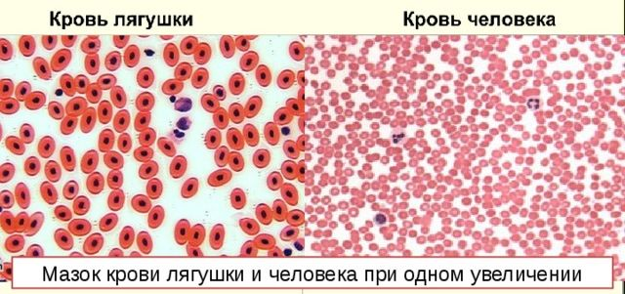

Ответ. «Нет» и приводятся аргументы:

Эритроциты лягушки из-за овальной формы и наличия ядра в клетках переносят меньше кислорода, чем эритроциты человека, у которых двояковогнутая форма, и большая площадь поверхности для поступления кислорода, и отсутствует ядро, что оставляет больше пространства для гемоглобина.

*Задание 2.* Почему прием антибиотиков мог стать причиной малокровия? (работа с текстом)

Катя вспомнила ,что недавно на отдыхе бабушка не пошла с ней на прогулку в горы, сославшись на плохое самочувствие из-за малокровия. Тогда же Катя спросила у бабушки о возможной причине развития у неё малокровия. На что бабушка ответила: «я думаю, причина в том, что я пила сильные антибиотики, когда болела воспалением легких.». Когда Катя пыталась разобраться в этом вопросе, то узнала, что в образовании эритроцитов участвует витамин В12, который синтезируется определенным видом бактерий.

Помогите Кате выстроить правильную последовательность факторов, которые привели к малокровию.

1. Нарушение образования эритроцитов
2. Нарушение микрофлоры кишечника
3. Прием антибиотиков

Д. Нарушение синтеза витамина В12

**2.Подведение к теме урока или актуализация знаний.**

*Приём “Корзина идей***”.** Это прием использую на начальной стадии урока, когда идет актуализация имеющегося опыта и знаний у учеников. В "корзину" скидывается все, что имеет отношение к теме урока. Он позволяет выяснить все, что знают или думают ученики по обсуждаемой теме урока. Все идеи и предложения осмысливаются и анализируются в дальнейшем ходе урока. Постепенно из "корзины" убираются все неправильные, а остаются только верные.

Учитель задаёт *проблемные вопросы и создает ситуации*, которые могут помочь при определении темы урока.

*Прием Что иллюстрируют рисунки*?  
При выполнении какой медицинской процедуры эти особенности необходимо знать? 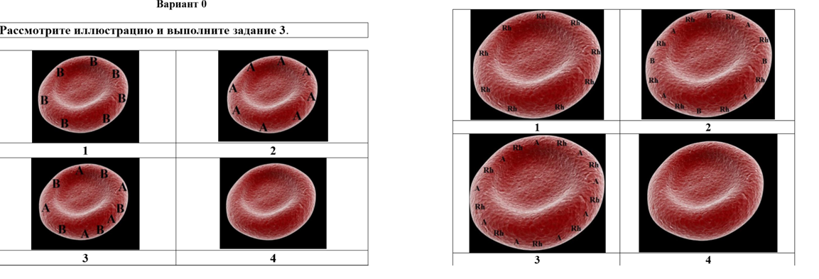

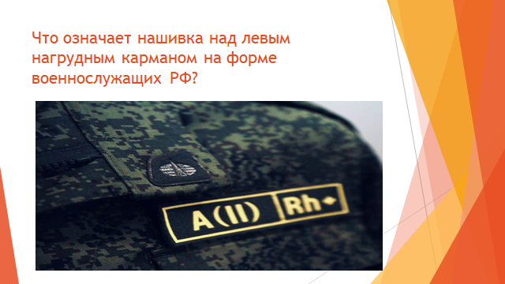

Для чего нужна эта информация?

С чем ещё будет связана тема урока?

После ответа на вопросы ученики формулируют тему урока:

**Средства**: работа с картинками : их сопоставление, анализ, актуализация знаний, опора на имеющиеся знания.

**3.Целеполагание** : учитель задаёт *наводящие вопросы*, помогающие определить цель и задачи урока.

Сколько групп крови выделяется? Знаете ли вы свою группу крови? Как определить, что у одних 1, у других 2 и т. д. группы крови? Что может произойти если неправильно подобрать группу крови для переливания для того же военнослужащего?

Какова же цель нашего урока?

А теперь определим задачи, которые нам предстоит решить на уроке, чтобы добиться нашей цели.

- Знаете ли вы, кто открыл группы крови? Производили ли переливание раньше?

Т. е., что мы должны выяснить?

- Можем ли мы ответить на вопрос по каким признакам выделяют группы крови?

После ответа на вопросы ученики формулируют цель и задачи урока: 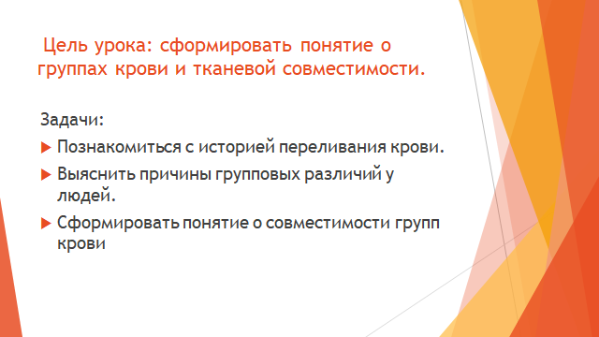

**3. Изучение нового материала.**

На этапе первичного усвоения новых знаний провожу работу, направленную на формирование читательской грамотности, которая подразумевает умение грамотно читать и понимать суть вопросов и заданий в работе.

Такое **задание** и предлагаю выполнить ученикам: сформировать представление об истории открытия переливания крови, информация о причинах групповых различий, ученики знакомятся с новыми терминами, такими как как агглютинация, агглютинины и агглютиногены.

Учащиеся работают с информацией ( текстами) и выполняют задание в рабочих листах.

**Текст**: Почему в некоторых случаях переливание крови от одного человека другому может привести к тяжелым последствиям?  
Научный ответ на этот вопрос дали почти одновременно два ученых: австриец Карл Ландштейнер и чех Ян Янский. Ими были обнаружены у людей четыре группы крови. Причиной неудачного переливания крови является склеивание эритроцитов, которое получило название агглютинации. В мембране эритроцитов были обнаружены вещества белковой природы – агглютиногены (склеиваемые вещества). У людей их существует два вида, и условно их обозначают буквами А и В.  В плазме крови обнаружены *агглютинины* (склеивающие вещества) двух видов. Их обозначают буквами греческого алфавита α и β. Агглютинин α склеивает эритроциты с агглютиногеном А, а агглютинин β склеивает эритроциты с агглютиногеном В.

Выделяют 4 основные группы крови. В эритроцитах людей с I(O) гр.крови белки А и В отсутствуют. У человека со II(АО)гр. крови нам поверхности эритроцитов расположен белок А. Группа крови Ш (ВО)-на поверхности расположен белок В, IV группа-сочетание белков АВ. Человека, чью кровь вливают (дающий кровь),называют донором, а человека, которому кровь вливают, называют реципиентом. При переливании важно, чтобы не склеивались эритроциты донора.

Что такое агглютинация? ______________________________________________________

Что такое агглютиногены? ______________________________________________________

Что такое агглютинины? _______________________________________________________

Заполните схемы:

Агглютиногены Агглютинины

Донор – это _________

Реципиент – это______

*Обсуждение прочитанного текста после выполнения задания*

-Сколько групп крови выделили учёные?

-Как обозначил К. Ландштейнер белки эритроцитов?

-Как обозначил антитела плазмы?

Используя полученные факты учащиеся объясняют схему определения групп крови.

- Почему 1 группа крови обозначена, как О?

- Почему 2 группа крови обозначена, как А?

- Почему 3 группа крови обозначена, как В?

- Почему 4 группа крови обозначена, как АВ?

При изучении резус фактора информацию учащиеся получают *из учебника,* после чего выполняют задания на установите соответствия между изображением под цифрами схемой эритроцита и названием группы крови, а также задание с картинками на установления резус конфликта и его объяснения**.**

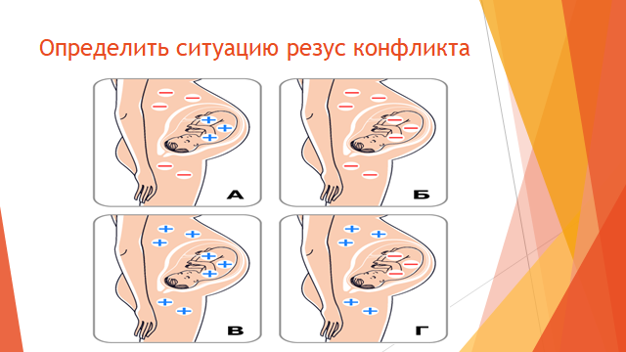

Средства:

Работа с информаций из нескольких источников. (несколькими текстами при заполнении таблицы, пояснения схемы, записывание терминов в рабочие листы, ответы на вопросы учителя, анализ рисунков с резус конфликтом и определения группы крови.

**4. Первичного закрепления знаний**

На этапе первичное закрепление ученики пытаются новые знания применить в измененной ситуации, выявить пробелы и неверные представления и их скорректировать. Для этого организую работу *по заданиям*. в которых дать однозначный ответ невозможно, а нужно порассуждать над предложенным вопросом .

**Задание 1**. Рассмотрите схему совместимости групп крови. Как называется явление, возникающие при смешивании двух несовместимых групп крови? Почему происходит данное явление.

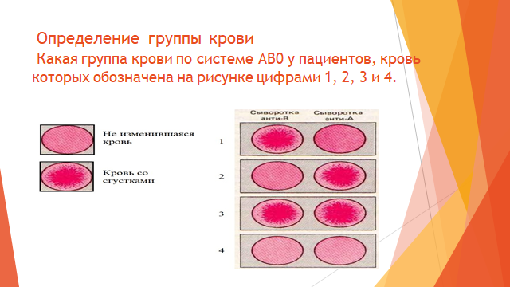

**Задание 2.**

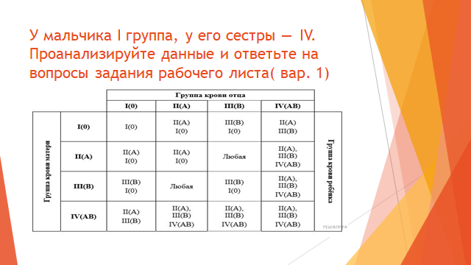  
 Ответьте на вопросы:

1. Что можно сказать о группах крови их родителей?

2.Может ли отец быть донором детям?

**Задание 3.**

Вставьте пропущенные слова.

1.Во врачебной практике выделяются ____групп крови.2. Если у обоих родителей первая группа крови, то и их малыша будет___группа крови. 3.Если хотя бы у одного родителя первая группа крови, у них не может появиться малыш с ____ группой крови.4.Ребенок может иметь ____ группу крови, если у его родителей II  и III группы крови

На протяжении всего урока ребята проводят само- и взаимопроверку, сравнивая свои результаты с эталонами на экране.

Средства:

* применение знаний из анализа рисунков
* таблиц
* схем
* заполнение пропусков в предложениях

**5. Осмысление полученных знаний и проверка**умения применить полученные знания на практике

Наибольшие проблемы у учащихся вызывают *задания на определение достоверности информации и выявление ошибочных суждений на основе анализа статистических данных.*

Задание: Проанализировать две диаграммы , касающиеся изменения количества сданной донорами плазмы и влияния карантина на объем заготовленной плазмы к реализации.

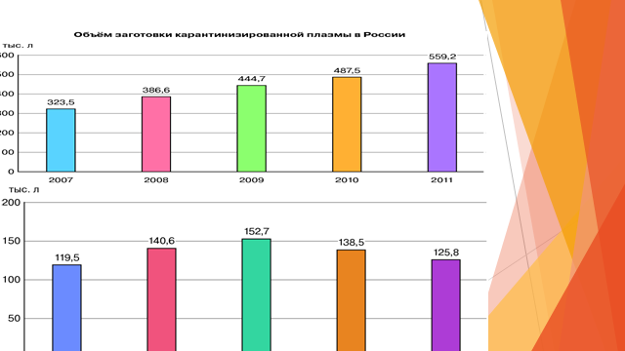

Выберите верный из предложенных утверждений вариант ответа:

1. В 2009 году до нуждающихся в плазме был доступен самый маленький объем
2. Объем первично сданной плазмы уменьшился с 2007 по 2011
3. Объем прошедший через карантин плазмы увеличился с 2007 по 2011
4. Повторная сдача анализов донорами не влияет на объем доступной нуждающимися людьми плазмы
5. Реципиенты в 2011 году могли получить только 433400 литров плазмы.

**6.Проверка усвоенного материала (по вариантам).**

Предлагает вспомнить тему и задачи урока, соотнеся с планом работы, записанным на доске, и оценивают меру своего личного продвижения к цели и успехи класса в целом.

По вариантам письменно проверяются знания, полученные на уроке.

**Вариант 1.** Биологический диктант (запиши понятие определению )

1. Человек, отдающий свою кровь для переливания другим людям или для хранения в банк крови, называется -----------------------
2. Человек, получающий что-либо (кровь, органы) от донора, называется -
3. Слипание эритроцитов при действии на них белков плазмы другого человека, называется -------------
4. Белок находящийся в эритроцитах крови, способный подвергаться агглютинации – ----------------
5. Людей, с какой группой крови называют универсальными донорами ----
6. Как называется белок, способный вызывать гемолитическую желтуху плода у резус – отрицательной матери -------------------–
7. Добровольная сдача крови дееспособным гражданином от 18 лет, прошедшим медицинское обследование ---------------------------

|  |  |  |  |  |  |  |
| --- | --- | --- | --- | --- | --- | --- |
| 1 | 2 | 3 | 4 | 5 | 6 | 7 |
|  |  |  |  |  |  |  |

**Вариант 2 Установите соответствие . Ответы запишите в таблицу.**

|  |  |
| --- | --- |
| 1.Агглютинация | А. Человек, берущий кровь |
| 2.Агглютиноген | Б Это генетически наследуемый признак, не изменяющийся в течение жизни*.* |
| 3.Агглютинин | В. Человек, отдающий кровь |
| 4.Резус -фактор | Г. белки-антигены в мембране эритроцитов. Бывают А и В, |
| 5.Группа крови | Д. Антитело, вещество белковой природы в плазме крови |
| 6.Реципиент | Е. Антиген, вещество белковой природы в эритроцитах крови. Бывает положительный и отрицательный. |
| 7.Донор | Ж. Явление, при котором сыворотка крови одного человека склеивает эритроциты крови другого человека. |

|  |  |  |  |  |  |  |
| --- | --- | --- | --- | --- | --- | --- |
| 1 | 2 | 3 | 4 | 5 | 6 | 7 |
|  |  |  |  |  |  |  |

На уроках биологии есть много возможностей формирования функциональной грамотности у обучающихся. Использование вышеперечисленных методов и приёмов, их сочетание на уроках биологии, а также во внеурочной деятельности, существенно повышает уровень функциональной грамотности учащихся, уровень их общего развития, позволяет сделать процесс обучения творческим и увлекательным

Исходя из собственного опыта, лучше всего решению заданий по функциональной грамотности уделить время на внеурочных занятиях, которые позволяют анализировать длинные тексты и медленно поэтапно учиться решать задания. Можно задания по ФГ давать учащимся для решения дома, а на уроке только разобрать путь решения и ответ. В урочной деятельности, между тем, заданиям по функциональной грамотности тоже есть место, и задача учителя красиво встроить их в урок.